Congresul Autorităților Locale din Moldova
str. Columna 106A, Chisinau, Republica Moldova (secretariat)
t. 22-35-09, fax 22-35-29, mob. 079588547, info@calm.md, www.calm.md

Buletin Informativ 23 - 29 Decembrie 2013

CUPRINS

A APĂRUT O NOUĂ EDIȚIE A ZIARULUI „VOCEA AUTORITĂŢILOR LOCALE”.................................. 2
RESURSELE UMANE - CHEIA SPRE DESCENTRALIZARE....................................................................3
FONDUL PENTRU EFICIENȚĂ ENERGETICĂ A LANSAT APELUL NR.3 DE PROPUNERI DE PROIECTE - SECTOR PUBLIC...............................................................................................................................4
ETAPĂ ÎNCHEIATĂ ÎN CADRUL PROIECTULUI UE IMPLEMENTAT LA ORHEI ŞI TELENEŞTI..............5
STRATEGIA ORAŞULUI ORHEI A FOST FINALIZATĂ ŞI DISCUTATĂ ÎN CADRUL AUDIERILOR PUBLICE..........................................................................................................................................6
AUTORITĂȚILE LOCALE VOR ADMINISTRA MAI EFICIENT FINANȚELE PUBLICE..............................6
MOLDOVA PLĂTEŞTE 49 MILIOANE DE LEI CA SĂ FACĂ PARTE DIN ORGANIZAŢIILE INTERNAŢIONALE...........................................................................................................................8
A FOST SEMNAT PRIMUL CONTRACT DE REABILITARE A SISTEMELOR DE IRIGARE DE PE RÂUL PRUT...............................................................................................................................................8
"APĂ-CANAL CHIŞINĂU" VA PRIMI UN CREDIT DE 63 DE MILIOANE DE EURO. AFLĂ CUM VOR FI CHELTUIŢI BANII.............................................................................................................................9
COMISIA EUROPEANĂ A TRANSFERAT INTEGRAL TRANȘA DE SUPORT BUGETAR PENTRU STIMULARE ECONOMICĂ ÎN ZONELE RURALE..............................................................................10
COMISIA EUROPEANĂ A ACCEPTAT FINANȚAREA CONSTRUCȚIEI UNUI POD PESTE PRUT.............................................................................................................................................11
ÎN ANUL 2014 MIJLOACELE FINANCIARE DIN FNDR VOR CREȘTE CU CIRCA 4 MILIOANE LEI.................................................................................................................................................12
PRIMARUL ORAŞULUI SOROCA DNA ELENA BODNARENCO, A DEVENIT „PRIMARUL ANULUI 2013” CONFORM REDACȚIEI TRIBUNA.........................................................................................13
(INTERVIU) ELENA BODNARENCO: AM AVUT UN AN FOARTE BUN.............................................14

A APĂRUT O NOUĂ EDIȚIE A ZIARULUI „VOCEA AUTORITĂŢILOR LOCALE”

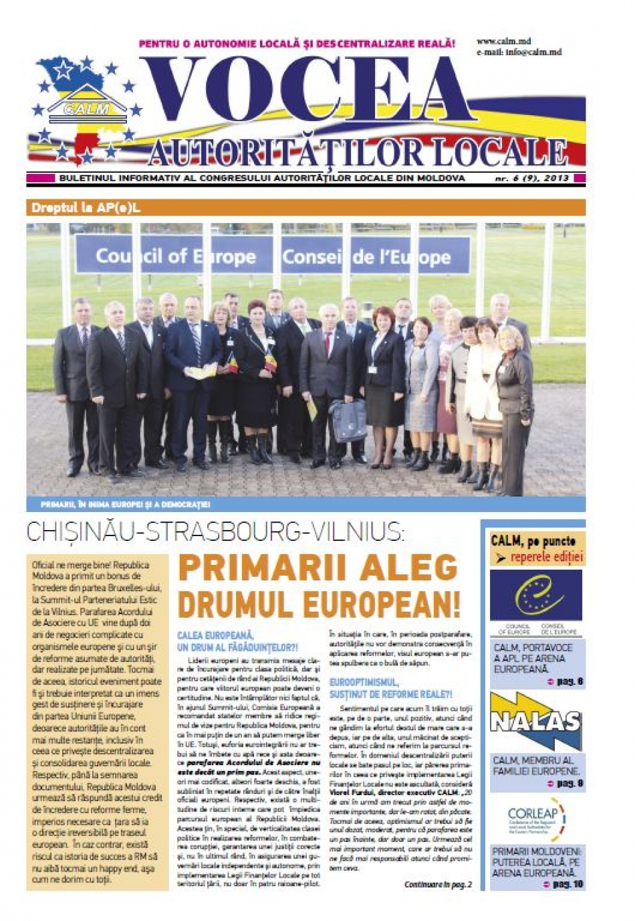

Congresul Autorităţilor Locale(CALM) informează despre apariţia unei ediţii speciale a ziarului: „Vocea Autorităţilor Locale”
Ediţia nouă a ziarului, care reprezintă o portavoce a tuturor autorităților locale.
În acest număr puteți găsi o serie de articole dedicate problemelor actuale din guvernarea locală. Principalele repere ale ediției sunt:
- CHIȘINĂU-STRASBOURG-VILNIUS: PRIMARII ALEG DRUMUL EUROPEAN!;
- CALM, PORTAVOCE A APL PE ARENA EUROPEANĂ;
- PRIMARII MOLDOVENI: PUTEREA LOCALĂ, PE ARENA EUROPEANĂ;
- CONSILIUL EUROPEI VA CERE EXPLICAŢII GUVERNULUI MOLDOVEI CU PRIVIRE LA MODUL DEFECTUOS AL IMPLEMENTĂRII REFORMEI FINANCIARE;
- NEXPO 2013, UN NOU SUCCES AL AUTORITĂŢILOR LOCALE DIN MOLDOVA
- CALM, ACCEPTAT ÎN CALITATE DE MEMBRU ÎN ASOCIAŢIA PAN-EUROPEAN AN-EUROPEANĂ A GUVERNELOR LOCALE!
- DESPRE DESCENTRALIZARE, PRIN EUROPENIZARE ș.a.
www.calm.md

RESURSELE UMANE - CHEIA SPRE DESCENTRALIZARE
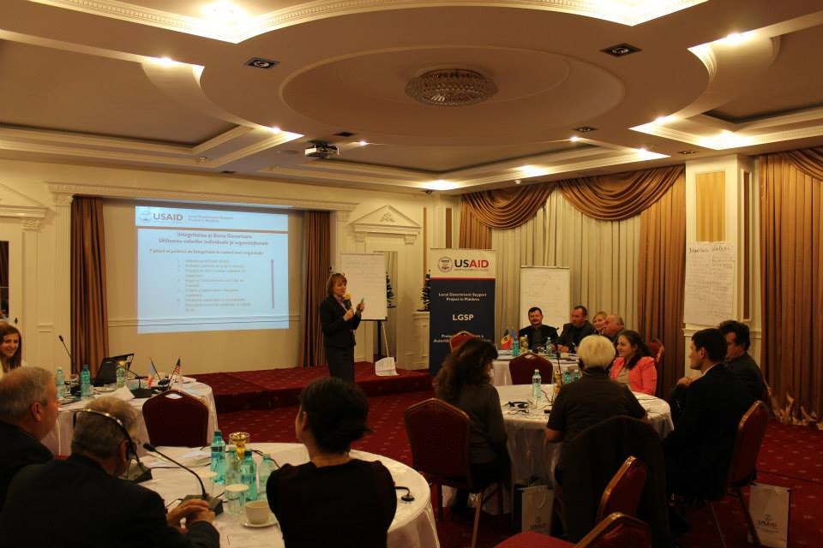
Resursele umane constituie valoarea de bază în procesul de descentralizare şi cheia spre progress! În perioada 17-20 decembrie, în cadrul Pogramului de Excelenţă al LGSP, a avut loc instruirea Managementul Resurselor Umane, condusă de către unul din cei mai pozitivi experţi ai LGSP - Henk Bruning din Olanda. Primari, vice-primari şi responsabili de resurse umane din cadrul a 20 primării de oraşe şi-au consolidat cunoştinţele în domeniu: Sporirea motivării financiare și non-financiare, instrumente de monitorizare și evaluare a resurselor umane, resursele și valorile umane,cei șapte piloni de constituire a integrităţii și bunei guvernări, etc.
Sursa: USAID Local Government Support Project in Moldova / https://www.facebook.com/

FONDUL PENTRU EFICIENȚĂ ENERGETICĂ A LANSAT APELUL NR.3 DE PROPUNERI DE PROIECTE - SECTOR PUBLIC
În conformitate cu Legea energiei regenerabile nr. 160-XVI din 12 iulie 2007 (publicată în Monitorul Oficial al R. Moldova, 2007 nr. 127-130) şi Legea cu privire la eficienţa energetică nr. 142-XVI din 2 iulie 2010 (publicată în Monitorul Oficial al R. Moldova, 2010 nr. 155-158), Guvernul Republicii Moldova a aprobat Hotărîrea cu privire la Fondul pentru Eficienţă Energetică nr. 401 din 12 iunie 2012 (publicată în Monitorul Oficial al R. Moldova, 2012 nr. 126-129). Fondul pentru Eficienţă Energetică (Fondul) susţine proiectele din Republica Moldova axate pe promovarea Eficienţei Energetice (EE) şi valorificarea Surselor de Energie Regenerabilă (SER), care au impact pozitiv asupra reducerii emisiilor gazelor cu efect de seră. Prezentul Apel este ghidat de procedurile și cerințele stabilite prin HG cu privire la Fondul pentru eficienţă energetică nr. 401 din 12 iunie 2012 (Regulamentul Fondului), de procedurile și cerințele specifice aplicabile prezentului Apel, aprobate prin deciziile Consiliului de administrare al Fondului.
Consiliul de administrare al Fondului a decis alocarea sumei în mărime de 150 000 000 lei, ceea ce reprezintă valoarea totală minimă oferită în cadrul acestui Apel pentru finanțarea proiectelor eligibile în domeniul EE şi SER.
Prezentul Apel vizează două categorii de obiective/clădiri:
- Categoria A: Clădiri sau complexe de clădiri, care sunt operaționale și oferă servicii pentru cetățeni cel puțin 16 ore pe zi, 7 zile pe săptămână (de exemplu spitale, aziluri pentru persoane în etate etc). Bugetul alocat inițial pentru investiții în clădiri de categoria A este de minim 75 000 000 lei.
- Categoria B: Clădiri care sunt operaționale cel puțin 7 ore pe zi, 5 zile pe săptămână (de exemplu licee, gimnazii etc.) Bugetul inițial alocat pentru investiții în clădiri de categoria B este de minim 75 000 000 lei.
Eligibilitatea solicitanților de finanțare și a propunerilor de proiect:
- Propunerile de proiect vor fi depuse de către Solicitanții de finanțare - reprezentanţi autorizaţi ai obiectivelor de menire socială aflate în proprietatea publică centrală şi locală de toate nivelele.
- Fiecare solicitant poate depune una sau mai multe propuneri de proiect. Solicitanții sunt încurajați să depună propuneri care conțin măsuri integrale de EE și SER planificate pentru o clădire sau un complex de clădiri. Fiecare măsură sau pachet de măsuri și costurile aferente acestora trebuie să fie descrise separat, astfel încît Fondul să obțină suficiente informații necesare pentru efectuarea evaluării fiecărei măsuri sau pachet de măsuri în parte. Fondul își rezervă dreptul de a respinge propunerea de proiect integral sau unele măsuri de EE sau SER incluse în ea.
- Propunerile de proiect trebuie să se refere la clădiri sau complexe de clădiri, fie din categoria A sau B. În cazul în care Solicitantul intenționează să implementeze măsuri EE/SER în clădiri aparținînd diferitor categorii (categoria A și categoria B), trebuie să depună propuneri de proiect separate pentru fiecare categorie de clădiri. (Notă: Această cerință nu se referă la Rapoartele de audit energetic. Poate fi depus un singur Raport de audit energetic care va descrie toate măsurile de EE/SER, incluse de același Solicitant în toate propunerile sale de proiect, cu condiția că pachetele de măsuri incluse în fiecare propunere de proiect să fie prezentate separat și diferențiate clar în raportul de audit, astfel încît Fondul să poată evalua fiecare propunere separat).

Important! Depunerea propunerilor de proiect se va efectua numai în baza programărilor prealabile, prin apelarea la numerele de telefon: (022) 000 804, (022) 000 805, începînd cu data de 14 ianuarie 2014.
Consecutivitatea evaluării propunerilor de proiect în baza principiului „Primul venit - primul servit"
Notă: Pentru mai multe informații accesați pagina web a Fondului pentru Eficiență Energetică - www.fee.md sau apelați la numerele de telefoane menționate mai sus.
Sursa: http://aee.md/primele-stiri/buletin-comunicat-anun/230-fondul-pentru-eficien-energetic-a-lansat-apelul-nr-3-de-propuneri-de-proiect-sector-public

ETAPĂ ÎNCHEIATĂ ÎN CADRUL PROIECTULUI UE IMPLEMENTAT LA ORHEI ŞI TELENEŞTI
Un proiect european realizat de Business Consulting Institute îşi propune să consolideze capacitatea de cooperare a autorităților locale cu societatea civilă, pentru participarea activă a acesteia la dezvoltarea locală şi dezvoltarea durabilă a comunităților. Proiectul“Promovarea Planificării şi Implementării Participative ca mecanism eficient de abilitare a comunităţii şi dezvoltare locală sustenabilă” a fost lansat în martie 2013 şi va dura până în iulie 2014. Oraşele Orhei şi Teleneşti sunt beneficiarii direcți ai acestuia şi parteneri de implementare ai Business Consulting Institute. Iniţiativa este susţinută financiar de Uniunea Europeană.
În lunile septembrie-noiembrie, orheienii şi teleneştenii au luat parte la discuţii publice despre conceptul de Planificare și Implementare Participativă (PIP) şi importanţa participării la procesul de luare a deciziilor. Au fost puse în discuţie problemele cu care se confruntă oraşele şi cele mai bune soluţii pentru acestea. În cadrul acestei iniţiative, oraşele Orhei şi Teleneşti vor fi sprijinite financiar în implementarea a câte 2 proiecte de dezvoltare a infrastructurii locale. Au fost organizate şi două sondaje, cu peste 600 de participanţi, pentru a stabili dificultăţile comunităţilor.
Aceste activităţi au fost întreprinse în contextul elaborării strategiilor de dezvoltare locală pentru oraşele Orhei şi Teleneşti, de către experţii proiectului şi membrii Consiliilor Participative Locale. Strategiile vizează perioada 2014-2020.
La 18 decembrie, strategia oraşului Teleneşti a fost discutată în cadrul unor audieri publice, urmând să fie prezentată Consiliului Local spre aprobare. Proiectele de infrastructură selectate au fost discutate în cadrul consultărilor publice ţinute în aceeaşi zi.
http://bci.md/ro/news/proiect-UE-Orhei-Telenesti-etapa-incheiata.html

STRATEGIA ORAŞULUI ORHEI A FOST FINALIZATĂ ŞI DISCUTATĂ ÎN CADRUL AUDIERILOR PUBLICE
Oraşul Orhei va avea o nouă strategie de dezvoltare locală, pentru perioada 2014-2020. Aceasta a fost elaborată de către experţii unui proiect european şi de membrii Consiliului Participativ Local.
Strategia a fost discutată în cadrul unor audieri publice, astăzi, 24 decembrie, urmând să fie prezentată Consiliului Local spre aprobare. Proiectele de infrastructură ce vor fi implementate în oraşul Orhei au fost subiectul de discuţie al unor consultări publice.
Activităţile menţionate au loc în cadrul proiectului “Promovarea Planificării şi Implementării Participative ca mecanism eficient de abilitare a comunităţii şi dezvoltare locală sustenabilă”, care va dura până în luna iulie a anului 2014. Oraşele Orhei şi Teleneşti sunt beneficiarii direcți ai acestuia şi parteneri de implementare ai Business Consulting Institute. Iniţiativa este susţinută financiar de Uniunea Europeană.
http://bci.md/ro/news/strategia-Orhei-finalizata-audieri-publice.html

AUTORITĂȚILE LOCALE VOR ADMINISTRA MAI EFICIENT FINANȚELE PUBLICE
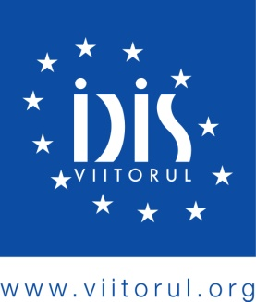
Managementul finanțelor publice locale, esența, reglementarea, conținutul și importanța acestuia pentru administrația publică locală a reprezentat subiectul sesiunii de instruire desfășurate marți, miercuri și joi în perioada 3 – 19 decembrie în incinta sediului IDIS "Viitorul". Evenimentul a avut loc în cadrul proiectului „Elaborarea și implementarea programelor de consolidare a capacităților pentru îmbunătățirea managementului finanțelor publice în administrația publică locală”, implementat de IDIS „Viitorul”, cu suportul financiar al Programului Națiunilor Unite pentru Dezvoltare în Moldova. Acesta a fost dedicat specialiștilor din 14 raioane, inclusiv UTA Găgăuzia, responsabili de managementul finanțelor publice locale și anume contabili-șef, contabili, secretari, perceptori fiscali, consilieri și specialiști în perceperea problemelor fiscale.
Astfel, peste 60 de reprezentanți din circa 30 de localități ale republicii (Brătuşeni, Cărpineni, Cioreşti, Chetrosu, Chișcăreni, Ciuciuleni, Cupcini, Congaz, Ermoclia, Gotești, Gura Galbenei, Ivancea, Larga, Lipcani, Măcărești, Mingir, Pârlița, Pelinia, Pepeni, Răzeni, Ruseștii Noi, Sărata Galbenă, Sângereii Noi, Târnova, Vulcănești și Zaim) au avut oportunitatea de a-și consolida cunoștințele și abilitățile în domeniul finanțelor publice locale. Printre subiectele abordate în cadrul sesiunii de instruire se numără reglementarea managementului financiar public local, cadrul bugetar pe termen mediu, analiza și previziunea veniturilor locale, precum și managementul cheltuielilor publice locale. În opinia participanților, astfel de seminare sunt în special binevenite până la proiectarea și aprobarea bugetului local.
„Autoritățile publice locale au dreptul la resurse proprii, suficiente, de care să dispună în mod liber. Doar prin intermediul unui management eficient al finanțelor publice, administrațiile locale din Republica Moldova vor reuși să aloce într-un mod strategic resursele locale și să crească astfel potențialul pentru oferirea unor servicii publice calitative”, a menționat Angela Secrieru, expert IDIS „Viitorul” și instructor în cadrul sesiunii. Alături de Angela Secrieru, training-urile au mai fost susținute de Viorel Pârvan, Andrei Petroia, Galina Colun, Elena Proca și Eugenia Buşmachiu.
Potrivit Angelei Secrieru, bugetul unităților administrativ teritoriale a constituit, în anul 2012, 26,2% din bugetul public național (cifrat la 33 mld. 526,1 mil lei) și 10,0% din PIB-ul republicii. Pentru îmbunătățirea performanței managementului financiar public local din Republica Moldova, aceasta recomandă transparența relațiilor fiscale, accesul publicului la principalele informații bugetare, cât și eficacitatea evaluării și colectării impozitelor și taxelor locale. În acest sens, Andrei Petroia, doctor în economie și expert IDIS „Viitorul”, menționează că în anul curent a fost elaborată Strategia de dezvoltare a managementului finanțelor publice 2013 - 2020, au fost create 39 de oficii teritoriale ale Trezoreriei de Stat, s-a introdus un cadru bugetar de cheltuieli de trei ani și a fost stabilită funcția de gestionare a datoriei publice.
Sesiunea de instruire a fost evaluată de către participanți ca fiind una reușită. Potrivit acestora, informația oferită pe durata training-urilor va fi una utilă pentru activitatea de zi cu zi pe care o desfășoară, exprimându-și speranța ca pe viitor să mai beneficieze de astfel de consultații. Totodată, aceștia au mai menționat că subiectele au fost prezentate pe înțelesul tuturor fiind puse în discuție multe cazuri practice. „Schimbul de opinii, cunoștințe și experiențe realizat pe parcursul cursurilor, precum și studiile de caz ne-au oferit oportunitatea de a cunoaște noi metode și soluții în ceea ce privește gestionarea finanțelor locale. Datorită faptului că bugetul local este unul limitat, suntem nevoiți să cântărim înțelept toate veniturile și cheltuielile pentru a putea face față necesităților comunității”, a afirmat Grigore Grigoraș, primarul satului Ciuciuleni, raionul Hâncești. Pe de altă parte, vice – primarul comunei Larga din raionul Briceni, Vasile Iachimov, consideră că „cunoștințele obținute în cadrul sesiunii de instruirii vor fi aplicate în gestiunea cu succes a proiectelor curente și a celor care urmează să fie implementate în viitor în localitate”. Cursurile au fost și de un real ajutor specialiștilor începători: „Mulțumită training-urilor, la care am avut fericita ocazie să particip, am aflat mai multe despre elaborarea, planificarea și managementul bugetului local; cunoștințe care le voi aprofunda în viitor pentru a îmi fi utile în activitate”, a declarat, în acest sens, Preda Tatiana, contabil în cadrul primăriei din comuna Răzeni, raionul Ialoveni. Angela Ursu, contabil – șef din satul Ermoclia, raionul Ștefan Vodă a menționat de asemenea că “luând în considerare că resursele locale sunt recepționate de la bugetul unităților administrativ – teritoriale de nivelul II, unele aspecte legate de finanțare nu sunt atât de cunoscute reprezentanților locale și, participând la training, am cunoscut noi informații pe care nu le cunoșteam nici eu atât de profund, cum ar fi unele formule și acum pot explica mai ușor consilierilor, angajaților, cât și specialiștilor din domeniu, felul în care sunt distribuiți banii, cum se fac transferurile etc.”.
Proiectul "Elaborarea și implementarea programelor de consolidare a capacităților pentru îmbunătățirea managementului finanțelor public în administrația publică locală”, are o durată de 23 de luni, având scopul de a susține autoritățile administrației publice locale în ceea ce privește managementul finanțelor publice și colectarea impozitelor și taxelor la nivel local.
Pentru detalii, contactați Coordonatorul Relații Publice al IDIS ”Viitorul”, Diana Lungu la numărul de telefon 0 22 221844 sau la adresa de e-mail diana.lungu@viitorul.org
http://viitorul.org/

MOLDOVA PLĂTEŞTE 49 MILIOANE DE LEI CA SĂ FACĂ PARTE DIN ORGANIZAŢIILE INTERNAŢIONALE
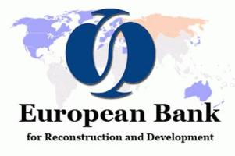
Republica Moldova urmează să achite din bugetul de stat pentru anul curent 49,3 milioane de lei pentru cotele de membru şi datoriile față de organizațiile internaționale din care face parte. Un proiect de hotărâre în acest sens a fost aprobat astăzi de Guvern.
Cea mai mare parte a sumei, circa 41,759 mil. de lei va fi vărsată în contul organismelor internaționale, alte circa 4,7 mil. vor fi achitate organizațiilor CSI, iar 2,85 mil. lei vor fi plătite pentru cota RM în organizațiile parlamentare.
Astfel, în 2013, Moldova își va asigura prezența în Consiliul Europei cu 5,5 mil. lei. Totodată, cele mai mari sume vor fi plătite către Banca Internațională pentru Reconstrucție și Dezvoltare (BIRD) și Banca Europeană pentru Reconstrucție și Dezvoltare (BERD), ambele urmând a primi câte patru milioane de lei.
Cele mai mici cotizații vor fi transferate pe conturile Agenţiei Internaţionale pentru Energie Regenerabilă (IRENA) şi Organizaţiei Internaţionale a Instituţiilor Supreme de Control al Finanţelor Publice (INTOSAI), care vor primi câte 3,8 mii lei și, respectiv, 6,7 mii lei.
Actualmente Republica Moldova este membru a 68 de organizații internaționale și regionale.
http://eco.md/
A FOST SEMNAT PRIMUL CONTRACT DE REABILITARE A SISTEMELOR DE IRIGARE DE PE RÂUL PRUT
Fondul Provocările Mileniului Moldova și compania franceză SADE au fost semnat primul contract de reabilitare a sistemelor de irigare de pe râul Prut. Reabilitarea sistemelor de irigare în Blindești, Grozești și Leova Sud, situate pe malurile râului Prut, va costa circa 23 de milioane de dolari. Banii vor fi alocați din fondurile Programului Compact al Guvernului SUA, informează UNIMEDIA.
De sistemele reabilitate vor beneficia peste 1300 de producători agricoli care activează în aria celor 3 sisteme de irigare. Reconstrucția și modernizarea sistemelor de irigare va permite irigarea a peste 2667 de hectare de teren agricol, iar datorită posibilităților tehnice fermierii, cu investiții private, vor putea ulterior extinde suprafața irigată cu încă 1300 de hectare.
Lucrările de reabilitare a celor trei sisteme de irigare situate pe râul Prut vor fi efectuate în următoarele 18 luni și vor include înlocuirea echipamentului electromecanic cu echipament modern, dotarea cu echipamente electronice de control al regimului de lucru al pompelor, substituirea rețelei de distribuție a apei cu țevi din polietilenă de densitate înaltă, înlocuirea hidranților, reconstrucția clădirilor stațiilor de pompare, instalarea contoarelor mobile pentru determinarea volumului de apă consumat.
În total vor fi instalați circa 104 mii de metri de țevi și vor fi reconstruite 7 stații de pompare, dotate cu 31 de pompe performante. Modernizarea sistemelor de irigare va permite producătorilor agricoli să optimizeze costurile de operare și întreținere a acestora, să utilizeze apa pentru irigații în funcție de necesitate, să reducă pierderile de apă din rețea datorită țevilor din polietilenă.
Sistemul de irigare Grozești funcționează parțial, iar sistemele de irigare Blindești și Leova Sud sunt distruse. Aceste sisteme nu au fost supuse reabilitării, deși au fost construite în anii 70 ai secolului trecut. Conform estimărilor, conductele din azbociment necesită substituire din considerente de impact asupra mediului și sănătății oamenilor, majoritatea țevilor de distribuire a apei sunt defectate, hidranții și vanele de aerisire lipsesc, pompele sunt deteriorate și necesită înlocuire, iar clădirile sunt deteriorate.
http://unimedia.info/stiri/a-fost-semnat-primul-contract-de-reabilitare-a-sistemelor-de-irigare-de-pe-raul-prut-70137.html

"APĂ-CANAL CHIŞINĂU" VA PRIMI UN CREDIT DE 63 DE MILIOANE DE EURO. CUM VOR FI CHELTUIŢI BANII

Întreprinderea municipală "Apă-Canal Chişinău" va primi un creditde 63 de milioane de euro de la Banca Europeană pentru Reconstrucţii şi Dezvoltare. Contractul semnat cu BERD prevede că, din aceşti bani, 14 milioane de euro vor fi alocaţi sub formă de grant.
Banii vor fi cheltuiţi pentru reabilitarea sistemului de aprovizionare cu apă şi canalizare în Chişinău. În special, urmează să fie modernizată staţia de epurare.
De asemenea, vor fi reparate rezervoarele de păstrare a apei, care au un volum de 100 de mii de metri cubi. În prezent, acesteasunt fisurate şi furnizorul înregistrează pierderi.
În acelaşi timp, din banii oferiţi de BERD vor fi reparate peste trei mii de ţevi din blocurile construite în anii 60-80.
Specialiştii de la "Apă-Canal" spun că această investiţie va permitereducerea pierderilor de apă cu 30 la sută, ceea ce va duce la o economie de 50 de milioane de lei pe an.
În curând, va fi selectată o companie internaţională care va urmărimodul în care sunt efectuate lucrările şi care va acorda asistenţă tehnică.
http://www.publika.md/apa-canal-chisinau-va-primi-un-credit-de-63-de-milioane-de-euro--cum-vor-fi-cheltuiti-banii_1737521.html

COMISIA EUROPEANĂ A TRANSFERAT INTEGRAL TRANȘA DE SUPORT BUGETAR PENTRU STIMULARE ECONOMICĂ ÎN ZONELE RURALE
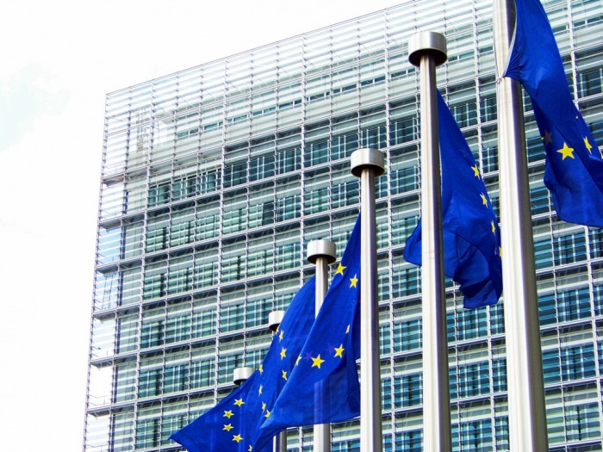
În cadrul unei conferințe de presă, susținute astăzi, viceprim-ministrul, ministrul Economiei, Valeriu Lazăr, și șeful Delegației Uniunii Europene în Moldova, Excelența Sa Pirkka Tapiola, au anunțat transferarea a 13 milioane de euro pe contul trezoreriei moldovenești. Astfel, Comisia Europeană a alocat integral mijloacele prevăzute de Programul suport bugetar de stimulare a economică rurală pentru Republica Moldova, transmite UNIMEDIA.
Alocarea integrală a tranșei a urmat unei evaluări extinse a respectării condițiilor de către autoritățile moldovenești, acestea fiind realizate tehnic și financiar în proporție de 100%.
Astfel, principalele realizări în cadrul programului de suport bugetar ESRA 2012 includ organizarea a 200 de traininguri pentru direcțiile economice ale administrațiilor raionale; crearea a 200 de noi afaceri prin intermediul Programului Național de Abilitare Economică a Tinerilor (PNAET); oferirea de către ODIMM a 75 de garanții bancare pentru împrumuturi acordate IMM-urilor din sectorul rural; crearea a 100 de noi locuri de muncă prin intermediul programului de atragere a remitențelor în economie PARE 1+1; crearea a 5 incubatoare de afaceri în localități rurale - Ștefan Vodă, Leova, Rezina, Sângerei și Coșnița; procurarea materialelor didactice calitative și a echipamentului pentru practica de producție în școlile vocaționale cu profil agricol.
Viceprim-ministrul, ministrul Economiei, Valeriu Lazăr, a declarat că sprijinul bugetar al UE contribuire la îmbunătățirea condițiilor de viață în satele și centrele raionale din Republica Moldova. Totodată, astfel UE susține politicile autorităților moldovenești de diversificare a afacerilor rurale, bazate pe principiul regionalizării, și de dezvoltare a businessurilor non-agricole.
Conform ES Pirkka Tapiola, transferul integral a fondurilor „este un succes major al tuturor părților implicate, în special a beneficiarilor Programului de suport bugetar ESRA, de obicei fiind transferate de către Comisia Europeană doar 70-90% din tranșele variabile”.
Sprijinul total al UE în cadrul Programului de suport bugetar pentru stimularea economică în regiunile rurale în anii 2010-2014 este de 72 milioane euro.
Principalele obiective ale programului sunt a) îmbunătățirea politicilor economice la nivel național și sectorial; b) creșterea activităților de business în zonele rurale; c) sporirea transparenței, responsabilității și eficienței sistemelor de management a finanțelor publice.
http://unimedia.info/stiri/permalink-69989.html

COMISIA EUROPEANĂ A ACCEPTAT FINANȚAREA CONSTRUCȚIEI UNUI POD PESTE PRUT
Comisia Europeană a acceptat finanțarea construcției podului rutier Iași-Ungheni în vederea interconectării Republicii Moldova la rețeaua transeuropeană de transport, a declarat luni premierul de la Chișinău, Iurie Leancă, în cadrul unei întrevederi cu ministrul Transporturilor din România, Ramona Mănescu.
Leancă a precizat că a fost informat despre aceasta printr-o scrisoare semnată de vicepreședintele Comisiei Europene Siim Kallas, comisar pentru Transporturi, potrivit unui comunicat al guvernului de la Chișinău.
‘Tot ce înseamnă interconectare între România și Republica Moldova este, de fapt, conectare la Uniunea Europeană și acest lucru este prioritar pentru noi”, a subliniat șeful Executivului de la Chișinău.
În acest context, s-a vorbit despre modernizarea căii ferate, inclusiv construcția segmentului cu ecartament european Ungheni-Chișinău. Pentru o perioadă scurtă de timp se optează pentru construcția unui segment de zece kilometri de cale ferată largă către gara Nicolina din Iași, fapt ce va permite și reducerea duratei călătoriei.
La rândul său, ministrul român al Transporturilor, a spus că Bucureștiul va oferi sprijin Moldovei pentru modernizarea căii ferate și este interesat să înceapă proiecte ce vizează construirea podurilor peste râul Prut, care au fost distruse în cel de-Al Doilea Război Mondial, și interconectarea Republicii Moldova la rețelele transeuropene de transport. Oficialul român a mai afirmat că Bucureștiul este gata să ofere Chișinăului asistență tehnică pentru armonizarea legislației naționale cu cea europeană.
Părțile au convenit să intensifice cooperarea bilaterală pentru a crește gradul de asimilare a fondurilor europene pentru infrastructura de transport și să organizeze reuniuni bilaterale la nivel de experți pentru a avansa în proiectele în domeniu.
La 27 noiembrie, Iurie Leancă a semnat o Dispoziție prin care a fost creat Grupul de lucru din partea Republicii Moldova, care se va concentra asupra proiectelor comune de infrastructură, prin promovarea construcției podurilor peste râul Prut. Părțile au convenit ca prima reuniune la nivel de experți să aibă loc în prima jumătate a lunii ianuarie, la București.
www.expresul.com

ÎN ANUL 2014 MIJLOACELE FINANCIARE DIN FNDR VOR CREȘTE CU CIRCA 4 MILIOANE LEI
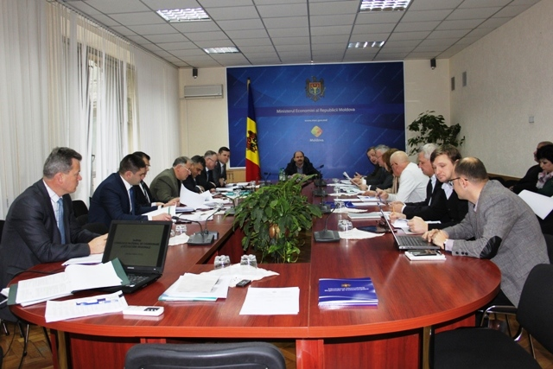
Consiliul Naţional de Coordonare a Dezvoltării Regionale (CNCDR) a decis, vineri, 20 decembrie, în ce domenii vor fi direcţionate mijloacele financiare ale Fondului Național pentru Dezvoltare Regională (FNDR) în anul viitor. Astfel, în anul 2014, FNDR va constitui circa 195 de milioane de lei, cu patru milioane mai mult decât anul curent.
În anul 2014 se preconizează implementarea a 42 proiecte, inclusiv: 34 cu finanțare din FNDR, 8 - finanțate de Agenția de Cooperare Internațională a Germaniei (GIZ) și un proiect se preconizează fi cofinanțat de USAID. Principalele proiecte vizează aprovizionarea cu apă şi canalizare a localităților, dezvoltarea infrastructurii drumurilor, susţinerii sectorului privat, susţinerii activităţilor turistice, precum și pentru punerea în aplicare a proiectelor de sporire a eficienţei energetice.
Cele mai importante proiecte din Regiunea de Dezvoltare Nord, în 2014, vor ţine de construcţia reţelei de canalizare şi aprovizionare cu apă în Zona Economică Liberă „Bălţi”, precum şi reabilitarea conacului şi repararea drumului spre parcul din Ţaul.
În 2014, vor fi inițiate activitățile de lansare a Agenţiei pentru Dezvoltare Regională din Găgăuzia.
http://adrnord.md/libview.php?l=ro&idc=195&id=2000

PRIMARUL ORAŞULUI SOROCA DNA ELENA BODNARENCO, A DEVENIT „PRIMARUL ANULUI 2013” CONFORM REDACȚIEI TRIBUNA

Şi în acest an, tradiţional deja, TRIBUNA a acordat premii politicienilor şi conducătorilor de instituţii publice care s-au făcut remarcaţi. Mai jos vă prezentăm lista laureaţilor premiului TRIBUNA din acest an.
Cinci politicieni au fost premiaţi în acest an de TRIBUNA pentru surprizele pe care le-au oferit prin evoluţia lor politică neaşteptată. Este vorba despre: Premierul Iurie Leancă, Speakerul Igor Corman, vicepremierul Tatiana Potîng, vicespeakerii Adrian Candu şi Oleg Bodrug.
Totodată, Natalia Gherman, ministrul Afacerilor Externe şi Integrării Europene, a fost premiată pentru „Evenimentul anului 2013”, care a fost Summit-ul Parteneriatului Estic de la Vilnius; Valentina Buliga, ministrul Muncii, Protecţiei Sociale şi Familiei, a obţinut titlul de „Ministrul anului”; Ion Prisăcaru, şeful Inspectoratului Fiscal Principal de Stat, a fost premiat drept „Cel mai activ şi eficient conducător de instituţie publică”; Enrico Nunziata, Ambasadorul Italiei în Moldova, a devenit „Diplomatul anului 2013” în versiunea TRIBUNA;
Valentina Badrajan, Directorul executiv al Fondului „Provocările Mileniului – Moldova”, a devenit „Cel mai bun manager al celui mai eficient proiect străin implementat în Moldova”; Elena Bondarenco, Primarul oraşului Soroca, a devenit „Primarul anului 2013”; Sergiu Coropceanu, Secretarul general al Partidului Social Democrat, a fost desemnat „Cel mai activ politician pe on-line al anului 2013”; Sergiu Ostaf, Directorul executiv al CReDO, a devenit „Cel mai bun lider din societatea civilă în anul 2013”; Dumitru Ciubaşenco, fondatorul ziarului „Panorama”, este, în opinia membrilor redacţiei TRIBUNA, „Analistul anului 2013”, iar Vlada Ciobanu – „Bloggerul anului 2013”.
Pe lîngă tradiţionale statuete în formă de tribună, laureaţii au primit cîte o sticlă de vin TRIBUNA şi romanul „Călăul e nevinovat” de Igor Volniţchi.
http://www.primsoroca.md/stiri-0-282-0.html

(INTERVIU) ELENA BODNARENCO: AM AVUT UN AN FOARTE BUN
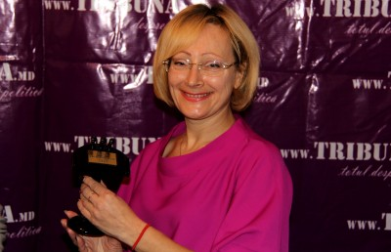
În cadrul unui interviu acordat portalului TRIBUNA, primarul oraşului Soroca, membrul Partidului Comuniştilor din Republica Moldova, Elena Bodnarenco a vorbit despre cum a fost anul 2013 pentru ea, ce a reuşit să facă în calitate de primar al oraşului, dar şi despre alte aspecte importante.
T: Cum a fost anul 2013 pentru Dvs. ?
E.B.: Sînt șarpe după zodie și anul acesta pentru noi, cei din anul şarpelui, trebuia să fie unul de succes şi de fapt așa a fost. Au rămas cîteva planuri nerealizate, dar nu țin de activitatea Primăriei și a Consiliului orășenesc Soroca, dar nici de activitatea mea personală. Aici au fost implicați mai mulți actori, în primul rînd Guvernul Republicii Moldova, care nu a examinat, nu a finanțat cîteva proiecte pregătite de către primăria orașului Soroca. În general, pentru mine a fost un an foarte bun, în primul rînd că familia mea a fost sănătoasă, nu am avut evenimente neplăcute în oraș și am reușit să facem multe lucruri interesante, în special pentru tineret și pentru copiii din orașul Soroca.
T: Ce aţi reuşit să realizaţi în funcţia de primar?
E.B.: Împreună cu colegii mei din Consiliul orășenesc Soroca şi de la primăria orașului, am reușit să începem două proiecte foarte importante pentru oraș și nu numai. Primul proiect îl implementăm împreună cu 5 sate – este vorba de renovarea sistemului de apeduct și canalizare și de construcția rețelelor de apeduct în cele 5 sate. Iar al doilea proiect ţine de îmbunătățirea sistemelor de sortare și evacuare a gunoiului din oraș și din 10 sate.
În afară de aceasta sîntem parteneri într-un proiect transfrontalier: bijuterii medievale ale cetăților Hotin, Soroca și Suceava. În urma acestui proiect urmează să fie renovată parțial Cetatea Sorocii, reparate căile de acces, dar și o parte a cheiului orașului pe lîngă Cetate.
Am reușit să renovăm cîteva instituții de învățămînt – este vorba de grădinițele de copii unde am schimbat sistemele de încălzire, am reparat capital sălile de festivități, bucătăriile, geamurile, ușile, acoperișurile. Am deschis patru grupe de copii noi în grădinițe şi aceasta pentru orașul Soroca este un lucru foarte important, deoarece mai avem rînd pentru locurile la grădinițe.
Anul acesta am cîștigat proiectul construcției locuințelor sociale – este vorba de două clădiri nefinisate în timpurile sovietice de 7-8 etaje, 140 de apartamente. Așteptăm începutul construcției, care este programat chiar pentru debutul anului 2014. În afară de aceasta am alocat 85 loturi pentru construcția caselor de locuit familiilor nou formate, cu titlul de gratuit. Totodată, am instalat 10 terenuri de joacă pentru copii în diferite cartiere ale orașului și am început construcția Orășelului copilăriei, am instalat şi o Alee a îndrăgostiților.
Am început renovarea parcurilor, în toate parcurile de la noi este wi fi gratuit. Prima dată în anul acesta am organizat parada mireselor, iar la anul vrem să organizăm și o paradă a cărucioarelor.
Tot anul acesta am reușit să devenim capitala tineretului 2014 şi pentru noi este un lucru foarte important, deoarece oraşul Soroca mai mulți ani a purtat titlul de „Capitala Tineretului” în timpurile sovietice. Am încercat acest lucru şi în 2011 (pentru anul 2012), dar atunci nu am avut susținerea Consiliului Raional. Anul acesta însă avem înțelegere la toate nivelele și sîntem foarte bucuroși.
T: Dvs. aţi fost deputat în Parlamentul Republicii Moldova. Aţi dori să reveniţi în această funcţie?
E.B.: Viața va arăta. Desigur că activitatea în cadrul Parlamentului este foarte interesantă, este o experință cred că cea mai interesantă în viața omului, căci îţi oferă posibilitate de a participa la construcția statului prin intermediul legilor, prin stabilirea regulilor de joc. Este posibilitatea de a cunoaște toată țara, toate colțurile țărișoarei noastre. Dar și lucrul în administrația publică locală nu este mai puțin interesant. Aici, în primul rînd, avem posibilitatea de a cunoaște principalele probleme ale omului, posibilitatea de a le rezolva și posibilitatea de a vedea de aproape lucrul tău concret și în timp foarte scurt.
T: Cum veţi sărbători Anul Nou?
E.B.: Eu prefer ca petrecerea din seara de Anului Nou să fie în sînul familiei, cu mama mea care este sănătoasă. Noi am trecut anul acesta printr-o operație destul de grea și sîntem foarte bucuroși că sîntem alături, mai ales că mama e împreună cu toată familia. Desigur, că de cînd sînt primar al orașului Soroca, la ora 12.00, merg în Piața Libertății din oraș și întîlnesc Anul Nou acolo, împreună cu sorocenii, cu foc de artificii, muzică, diferite jocuri, felicitări. Pentru mine asta e mult mai interesant decît sărbătoarea în restaurant, aşa cum se obişnuieşte acum la noi în Moldova.
T: Ce le-aţi dori tuturor cetăţenilor pentru anul 2014?
E.B.: Cît de banal ar suna, dar le doresc sănătate și fericire. Cineva spunea că fericirea este un lucru fragmentar. Eu ne doresc nouă, moldovenilor, să ne simțim fericirea, adică să avem simțul fericirii cît mai des, să ne fie sănătoși cei dragi inimii noastre, să fie liniște în țara noastră, să fie fiecare localitate cît mai bogată, mai prosperă, să se liniștească spiritele politice, să găsim limbă comună pentru dezvoltarea statului nostru, pentru neamul nostru, pentru patria noastră – Republica Moldova.
Andriana Cheptine
http://tribuna.md/2013/12/24/interviu-elena-bodnarenco-am-avut-un-an-foarte-bun/

